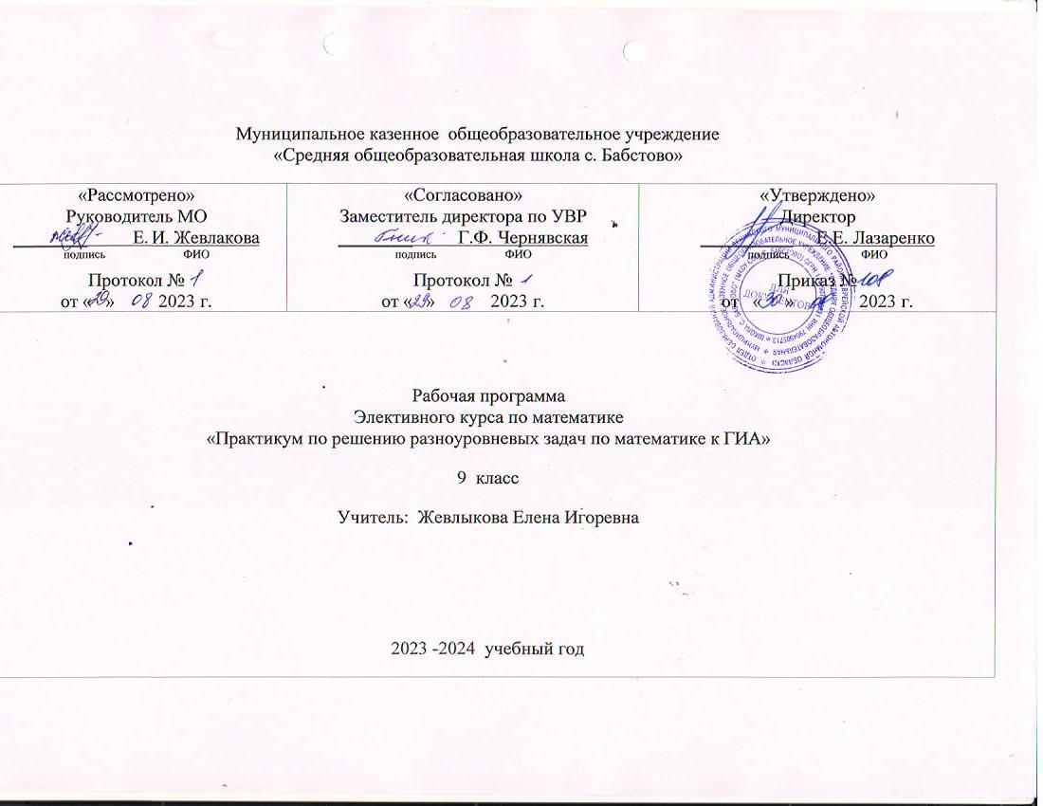

Данный элективный курс составлен на основе: Федерального компонента государственного стандарта базового уровня общего образования 2004 года, Примерной программы по сборнику рабочих программ основного общего образования по алгебре - Алгебра 7-9, составитель - Т.А. Бурмистрова, М.: Издательство «Просвещение», 2011г. , Примерной программы по сборнику рабочих программ основного общего образования - Геометрия 7-9 .Составитель Т.А. Бурмистрова, М: Издательство «Просвещение», 2011 г.
Курс рассчитан на 17 часов. Занятия проводятся один раз в неделю в течении первого полугодия.

Цель курса:

1. Закрепление теоретических знаний; развитие практических навыков и умений.
2. Умение применять полученные навыки при решении нестандартных задач в других дисциплинах.
3. Создание условий для формирования и развития у обучающихся навыков анализа и систематизации, полученных ранее знаний; подготовка к итоговой аттестации в форме ГИА.

Задачи:

- Формирование у учащихся целостного представления о теме, ее значения в разделе математики, связи с другими темами.
- Формирование аналитического мышления, развитие памяти, кругозора, умение преодолевать трудности при решении более сложных задач
- Осуществление работы с дополнительной литературой.
- Акцентировать внимание учащихся на единых требованиях к правилам оформления различных видов заданий, включаемых в итоговую аттестацию за курс основной школы;
- Расширить математические представления учащихся по определённым темам, включённым в программы вступительных экзаменов в другие типы учебных заведений.

Планируемые личностные, метапредметные и предметные результаты освоения курса:
Личностные:
- Ответственное отношение к учению, готовность и способность обучающихся к саморазвитию и самообразованию на основе мотивации к обучению и познанию;
- Первичная сформированность коммуникативной компетентности в общении и сотрудничестве со сверстниками, старшими и младшими в образовательной, учебно-исследовательской, творческой и других видах деятельности;
- Умение ясно, точно, грамотно излагать свои мысли в устной и письменной речи, понимать смысл поставленной задачи, выстраивать аргументацию, приводить примеры и контрпримеры;
- Первоначальное представление о математической науке как сфере человеческой деятельности, об этапах её развития значимости для развития цивилизации;
- Критичность мышления, умение распознавать логически некорректные высказывания, отличать гипотезу от факта;
- Креативность мышления, инициативы, находчивости, активность при решении арифметических задач;
- Умение контролировать процесс и результат учебной математической деятельности;
- Формирование способности к эмоциональному восприятию математических объектов, задач, решений, рассуждений;

Метапредметные:
- Способность самостоятельно планировать альтернативные пути достижения целей, осознанно выбирать наиболее эффективные способы решения учебных и познавательных задач;
- Умение осуществлять контроль по образцу и вносить необходимые коррективы;
- Способность адекватно оценивать правильность или ошибочность выполнения учебной задачи, её объективную трудность и собственные возможности её решения;
- Умение устанавливать причинно-следственные связи; строить логические рассуждения, умозаключения (индуктивные, дедуктивные и по аналогии) и выводы;
- Умение создавать, применять и преобразовывать знаково-символические средства, модели и схемы для решения учебных и познавательных задач;
- Развитие способности организовывать учебное сотрудничество и совместную деятельность с учителем и сверстниками: определять цели, распределять функции и роли участников, взаимодействовать и находить общие способы работы; умения работать в группе: находить общее решение и разрешать конфликты на основе согласования позиций и учёта интересов; слушать партнёра; формулировать, аргументировать и отстаивать своё мнение;
- Формирование учебной и обще пользовательской компетентности в области использования информационно-коммуникационных технологий (ИКТ-компетентности);
- Первоначального представление об идеях и о методах математики как об универсальном языке науки и техники;
- Развитие способности видеть математическую задачу в других дисциплинах, в окружающей жизни;
- Умение находить в различных источниках информацию, необходимую для решения математических проблем, и представлять её в понятной форме; принимать решение в условиях неполной и избыточной, точной и вероятностной информации;
- Умение понимать и использовать математические средства наглядности (рисунки, чертежи, схемы и др.) для иллюстрации, интерпретации, аргументации;
- Умение выдвигать гипотезы при решении учебных задач и понимания необходимости их проверки;
- Понимание сущности алгоритмических предписаний и умения действовать в соответствии с предложенным алгоритмом;
- Умения самостоятельно ставить цели, выбирать и создавать алгоритмы для решения учебных математических проблем;
- Способность планировать и осуществлять деятельность, направленную на решение задач исследовательского характера.
Предметные:
- Умения работать с математическим текстом (структурирование, извлечение необходимой информации), точно и грамотно выражать свои мысли в устной и письменной речи, применяя математическую терминологию и символику, использовать различные языки математики (словесный, символический, графический), развития способности обосновывать суждения, проводить классификацию;
- Владения базовым понятийным аппаратом: иметь представление о числе, дроби, процентах, об основных геометрических объектах (точка, прямая, ломаная, угол, многоугольник, многогранник, круг, окружность, шар, сфера и пр.), формирования представлений о статистических закономерностях в реальном мире и различных способах их изучения;
- Умения выполнять арифметические преобразования рациональных выражений, применять их для решения учебных математических задач и задач, возникающих в смежных учебных предметах;
- Умения пользоваться изученными математическими формулами;
- Знания основных способов представления и анализа статистических данных; умения решать задачи с помощью перебора всех возможных вариантов;
- Умения применять изученные понятия, результаты и методы при решении задач из различных разделов курса, в том числе задач, не сводящихся к непосредственному применению известных алгоритмов.
- Уметь выполнять действия с числами: Выполнять арифметические действия: сложение и вычитание двузначных чисел и десятичных дробей с двумя знаками, умножение чисел, действия дробями. Выполнять арифметические действия с рациональными числами. Находить значения степеней и корней, а также значения числовых выражений Уметь выполнять алгебраические преобразования: Выполнять действия с многочленами и с алгебраическими дробями. Применять свойства арифметических квадратных корней для вычисления значений и преобразований выражений , содержащих корни.
- Уметь решать уравнения и неравенства: Решать линейные, квадратные, рациональные уравнения, системы двух уравнений. Решать линейные и квадратные неравенства с одной переменной и их системы
- Уметь выполнять действия с функциями: Распознавать геометрические и арифметические прогрессии, применять формулы общих членов, суммы n членов арифметической и геометрической прогрессий. Находить значения функции. Определять свойства функции по графику. Описывать свойства функций. Строить графики.
- Уметь выполнять вычисления и приводить обоснованные доказательства в геометрических задачах: Разбираться в основных геометрических понятиях и утверждениях, доказывать их верность. Умело строить геометрические фигуры и чертежи для задач. Применять геометрические формулы для решения задач.

Основное содержание:
Арифметика.
Тема № 1 Натуральные числа - 9 час.
Натуральные числа. Действия над натуральными числами. Степень с натуральным показателем. Делимость чисел. Простые и составные числа. НОК и НОД. Дроби. Действия над дробями. Положительные и отрицательные числа. Действия над положительными и отрицательными числами. Степень с целым показателем. Арифметический квадратный корень. Преобразование выражений, содержащих корни. Процент. Задачи на проценты.
Алгебра.
Тема №2 Буквенные выражения – 6 час.
Допустимые значения выражения. Подстановка выражений вместо переменной. Преобразование алгебраических выражений. Многочлен. Действия над многочленами. Формулы сокращенного умножения. Основное свойство дроби. Действия с алгебраическими дробями.

Тема №3 Уравнения. Системы уравнений. - 6 час.
Уравнение с одной переменной. Корень уравнения. Линейное уравнение. Квадратное уравнение и способы его решения. Дробно-рациональное уравнение. Уравнения с модулем. Системы уравнений и способы их решений.

Тема №4 Неравенства - 3 час.
Неравенства и их свойства. Неравенство с одной переменной. Решение линейных неравенств. Квадратные неравенства. Системы неравенств.

Тема №5 Прогрессии - 2 час.
Арифметическая и геометрическая прогрессия. Формула п- члена и суммы п- членов арифметической и геометрической прогрессии.

Тема №6 Функции и графики - 3 час.
Функция. Способы задания. Область определения и значения функции. График функции. Возрастание и убывание функции. Нули функции. Промежутки знакопостоянства. Линейная, квадратичная функции. Обратная пропорциональность.

Тема №7 Геометрия - 8 ч.
Основные понятия и утверждения геометрии . Вычисление длин. Вычисление углов.Вычисление площадей. Тригонометрия. Векторы на плоскости. Задачи на доказательство.
Тематический план

№ | Тема | Количество часов
1 | Натуральные числа | 1
2 | Буквенные выражения | 1
3 | Уравнения. Системы уравнений | 3
4 | Неравенства | 3
5 | Прогрессия | 2
6 | Функции и графики | 3
7 | Геометрия | 4
Итого: |  | 17

Календарно-тематическое планирование

№ п\п | Тема | Дата | Примечание
 | I Арифметика
 | Тема №1 Числа
1 | Натуральные числа. Действия над натуральными числами
2 | Допустимые значения выражения. Подстановка выражений вместо переменных.
3 | Уравнения с одной переменной. Корень уравнения. Линейное, квадратное уравнения.
4 | Дробно-рациональные уравнения.
5 | Уравнения с двумя переменными. Системы уравнений. Методы решений.
6 | Числовые неравенства. Свойства неравенств. Неравенство с одной переменной. Решение неравенств.
7 | Линейные, квадратные неравенства. Системы неравенств.
8 | Функции. Свойства функций и графики.
9 | Линейная функция.
10 | Квадратичная функция. Обратная пропорциональность.
11 | Арифметическая и геометрическая прогрессии. Формула общего члена прогрессии.
12 | Сумма n – членов арифметической прогрессии
13 | Сумма n – членов геометрической прогрессии
14 | Вычисление длин. Вычисление углов.
15 | Вычисление площадей.
16 | Тригонометрия.
17 | Векторы на плоскости.

